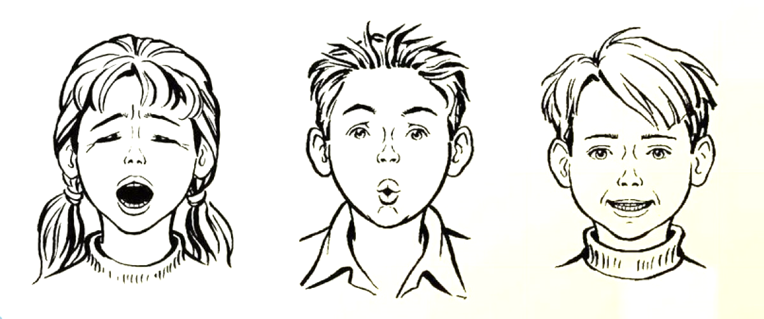

КАРТОТЕКА ИГРОВЫХ УПРАЖНЕНИЙ

для развития мимики,

сила голоса и чувства ритма

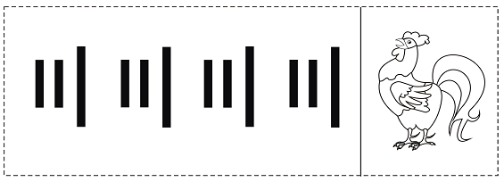

Упражнения для мимических мышц
- Растянуть уголки рта (“улыбка”) и расслабить. При усмиханни уголки рта поднимаются все выше и выше. Упражнение повторять при открытом и закрытом рте.
- Вибрация губ (фырканье лошади). Наклоняемся кпереди, расслабляем верхнюю часть тела. И выдыхаем через губы, пока они начнут вибрировать. Говорим “фрррррр”, как это делают лошади.
- Опустить уголки рта при закрытом рте.
- Насупить брови, расслабить.
- Поднять брови, расслабить.
- Зажмурить один глаз, потом второй.
- Зажмуриться, открыть глаза.
- Приоткрыть рот, затем сомкнуть губы в кружочек и расслабить.
- Сморщить лоб, расслабить.
- Делаем гримасы, на которые способно наше лицо. Без помощи рук.
Упражнений имеется огромное количество, самых разных вариантов. Чтобы получить оптимальный результат, следует чередовать тренировочные комплексы. Из каждой группы выбирайте два-три-четыре упражнения.
Упражнения для губных мышц
1.Упражнение «Веселый пятачок»
На счет «один» сомкнутые губы вытягиваются вперед, как пятачок у поросенка; на счет «два» губы растягиваются в улыбке, не обнажая зубы; сомкнутые вытянутые губы (пятачок) двигаются сначала вверх и вниз, вправо и влево; пятачок делает круговые движения сначала в одну сторону, затем в другую. (Закончить упражнение – фыркнуть как лошадка).
2. Упражнение «Щеточка»
Нижние губы касаются верхней губы и легко почесывают ее, затем тоже движение делают верхние зубы, касаясь нижней губы. Кисть руки неподвижна. Ладонь вверх – двигаются только пальцы. Ладонь вниз – двигаются только пальцы.
Упражнения для шеи и челюсти
1.Упражнение «Вправо, влево»
Ребенок наклоняет голову то к правому, то к левому плечу, затем перекатывает голову по спине и груди.
2.Упражнение «Удивленный бегемот»
Ребенок резко отбрасывает вниз нижнюю челюсть, рот при этом открывается широко и свободно.
3. Упражнение «Зевающая пантера»
Ребенок нажимает двумя руками на обе щеки в средней части и произносит “вау, вау, вау”, подражая голосу пантеры, резко опуская нижнюю челюсть, широко открывая рот, затем зевает и потягивается.
Упражнения для мышц языка
1.Упражнение
И. п. – рот открыт, язык лежит плоско у нижних резцов. На счет «один» язык поднимается за верхние зубы. На счет «два» язык опускается в исходное положение. Повторить 5 – 6 раз. Кисть руки – движение ладонью вверх-вниз.
2.Упражнение
И. п. – рот полуоткрыт, язык лежит плоско у нижних резцов. На счет «один» коснуться кончиком языка левого уголка губ. На счет «два»- правого. Эти движения повторяются 5 – 6 раз без перерыва; при этом необходимо следить, чтобы рот не закрывался, и нижняя челюсть не двигалась. Кисть руки – ладонь параллельна столу, пальцы вместе, двигается только ладонь синхронно с языком.
Интонационные упражнения
Игра «Измени голос»
Цель. Учить детей приемам интонации. Умению произносить слова с ударением и выражать свое отношение к происходящим событиям. Развивать внимание, наблюдательность, воображение детей.
Ход игры
Дети приветствуют друг друга, от имени любого, придуманного ими сказочного персонажа (лисы, зайца, волка), надевают (по желанию) костюмы и рассказывают, на кого они стали похожи. Педагог помогает им изобразить (выбранных героев через выразительные движения, мимику, голос.
Игра «Где мы были, мы не скажем»
Цель. Развивать внимание, память, образное мышление детей.
Ход игры
Водящий, которого выбирают дети, уходит за дверь, а оставшиеся ребята вместе с педагогом договариваются, кого или что они будут изображать. Затем входит водящий и говорит: «Расскажите, где вы были, что вы делали?»
Дети отвечают: «Где мы были, мы не скажем, а что делали — покажем» (если они договорились изображать действие) или «Кого видели, покажем» (если они изображают животное) т.д.
В процессе игры педагог помогает детям найти наиболее характерные особенности животных или предметов и выразительно их передать.
Игр для развития речевого дыхания, силы голоса
1.Игра «Протяни звук»
Цель игры: помочь ребенку развить речевое дыхание.
Оборудование: специального оборудования не требуется.
Ход игры. В игру нужно играть, разбившись на пары. Дети становятся лицом друг к другу и по сигналу взрослого глубоко вдыхают и начинают тянуть определенный гласный звук (а, о, у, и, э). Выигрывает тот, кто дольше протянул звук, не делая дополнительного вдоха.
2.Игра «Эхо»
Цель игры: развить силу голоса ребенка.
Оборудование: специального оборудования не требуется.
Ход игры. В игру можно играть вдвоем или с большим числом игроков, главное, чтобы участников было с четное количество. Игроки разбиваются на пары и становятся лицом друг к другу. Одна шеренга громко произносит сочетания гласных звуков, например, ау, оу, ио, аи и пр., а вторая тихо их повторяет.
3.Игра «Дом»
Цель игры: развить у детей силу и плавность голоса, научить правильно произносить звуки.
Оборудование: специального оборудования не требуется.
Ход игры. Дети вместе со взрослым стоят в кругу, делают глубокий вдох, а при выдохе протяжно произносят слоги: «Динн, донн, бимм, бомм». Затем декламируют стихотворение, одновременно делая движения.
Бим — бом! Бим — бом! (стоять на месте)
Дружно строим вместе дом (положить руки на пояс, наклоняться вперед).
Бим — бом! Бим — бом! (хлопать в ладоши)
Как хорош будет наш дом! (поднять руки вверх)
***
Дин — дон! Дин — дон! (стоять на месте)
Просыпается наш слон (поднять руки вверх и потянуться).
Старый, добрый, серый слон (положить руки на пояс).
Дин — дон! Дин — дон! (шагать на месте)
4.Игра «Кто дольше»
Цель игры: развивать у детей длительность и устойчивость звучания голоса. Оборудование: специального оборудования не требуется.
Ход игры. Дети сидят на диванчике, делают глубокий вдох. При выдохе протяжно произносят слоги, которые состоят из согласных «м» и «н» и различных гласных: «Маммм, миммм, муммм, моммм» и т. д. Произносить слоги следует как можно дольше.
5. Игра «Тихо — громко»
Цель игры: развить у детей силу голоса.
Оборудование: бубен или барабан.
Ход игры. Дети вместе с взрослым стоят в кругу. Под звуки бубна или барабана они начинают шагать по кругу. Если взрослый ударяет в барабан громко, то шатать нужно, высоко поднимая ноги и громко говоря: «топ — топ». При тихих ударах шагать надо как обычно и говорить тихо. Также при громких ударах следует громко хлопать в ладоши, а при тихих ударах — тихо. В это время произносить следующие слова:
Мы идем и топаем:
«Топ — топ — топ».
Мы идем и хлопаем:
«Хлоп — хлоп — хлоп».
6. Игра «Гром»
Цель игры: развить у детей силу и плавность голоса.
Оборудование: специального оборудования не требуется.
Ход игры. Дети сидят за столами и декламируют стихотворение, одновременно выполняя соответствующие движения:
Гром гремит: Бух! Бах! (ударить ладошкой по столу)
Все дрожит от страха (обнять себя за плечи).
Дождь закапал: кап, кап, кап (постучать кончиками пальцев по столу).
Нужно спрятать нам ребят (убрать руки со стола).
Игры и упражнения для развития чувства ритма
1. «Ежик и барабан»
Руководитель читает стихотворение, а дети играют на барабане (или имитируют игру на нем). В дальнейшем слова полностью заменяются ритмом.

С барабаном ходит ежик,
Бум - бум - бум!
Целый день играет ежик,
Бум - бум - бум!
С барабаном за плечами,
Бум - бум - бум!
Ежик в сад попал случайно
Бум - бум - бум!
Очень яблоки любил он
Бум - бум - бум!
Барабан в саду забыл он
Бум - бум - бум!
Ночью яблоки срывались
Бум - бум - бум!
И удары раздавались
Бум - бум - бум!
Ой, как зайчики струхнули!
Бум - бум - бум!
Глаз до зорьки не сомкнули
Бум - бум - бум!

2. Игра: «Ритмическое эхо»
Педагог прохлопывает простые ритмические рисунки. Дети должны их точно
повторить. Усложнение: вводится притоп ногой, обеими ногами.
3. «Сыграй, как я»
Игровой материал: бубен, металлофон, музыкальный молоточек, деревянные кубики.
Ход игры: воспитатель предлагает детям послушать, а затем повторить ритмический рисунок, состоящий из 5 – 7извуков, сыгранных на любом из вышеперечисленных инструментах.
4. Передай ритм
Дети становятся друг за другом и кладут руки на плечи впереди стоящего. Ведущий (последний в цепочке) отстукивает ритм на плече того, за кем стоит. И тот передаёт ритм следующему ребёнку. Последний участник (стоя впереди всех) «передаёт» ритм, хлопая в ладоши. Ведущим может быть воспитатель, ребёнок. Дети стоят паровозиком или сидят друг за другом на стульях, на скамье.

